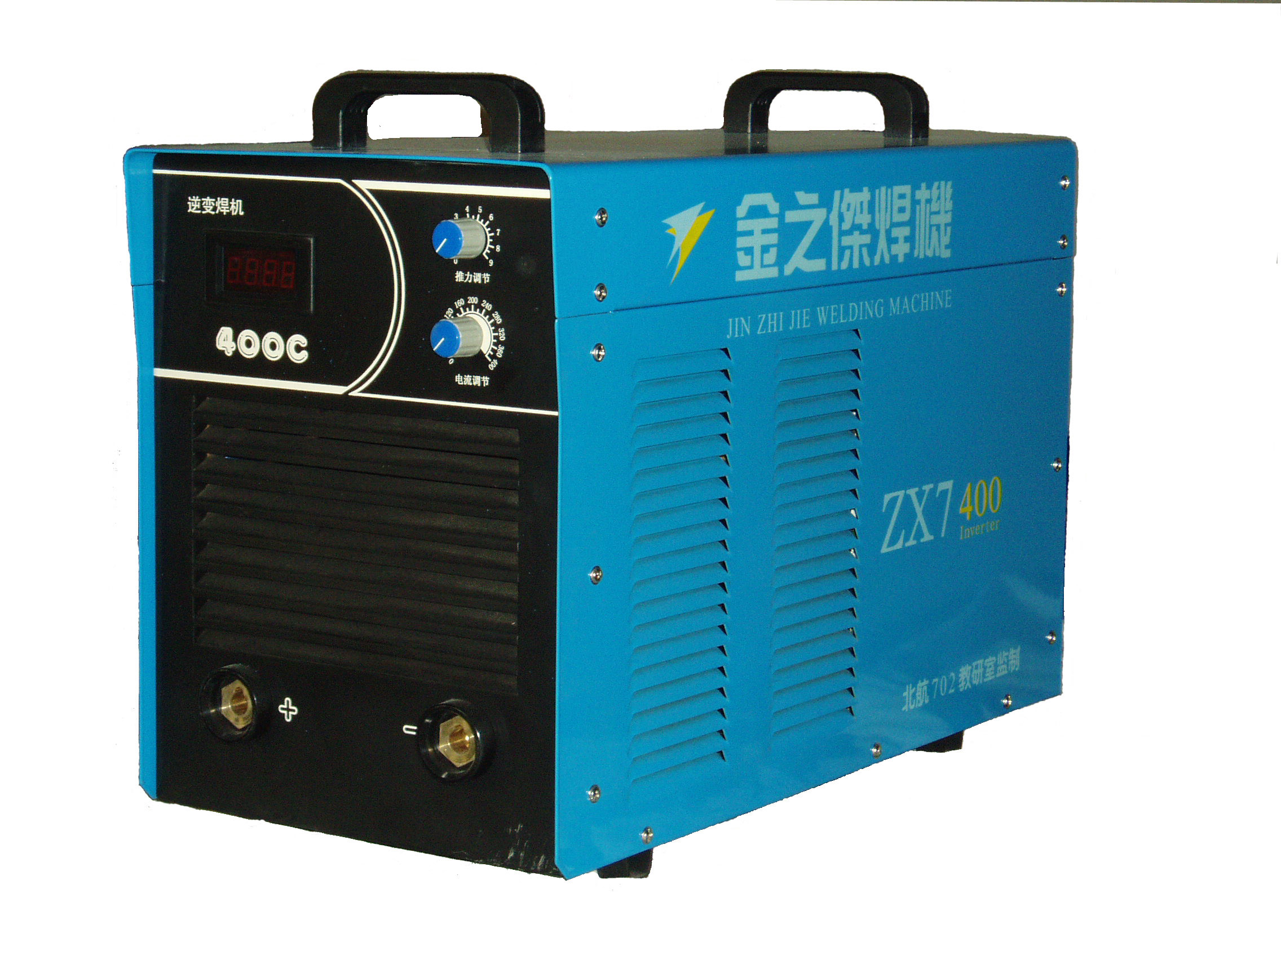
●整机重量30Kg
●输出焊把线100M,电弧依然强劲
●全桥移相逆变技术，电路简单可靠，维护方便
●适用于野外作业，抗颠簸，可用发电机，电压补偿能力强。

